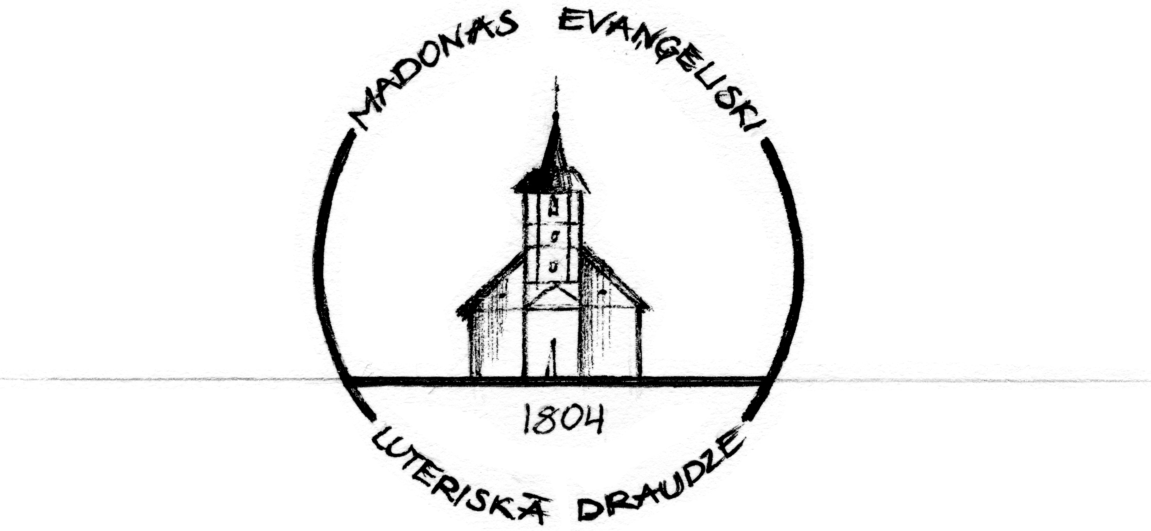
Draudzes Vēstis

2013. gada 31. marta – 20. aprīlim Nr.5 (36)

GANA SLEJA
Draudzes gans Hanss Jensons

Kristus ir augšāmcēlies un uzvarējis nāvi! Allelūja

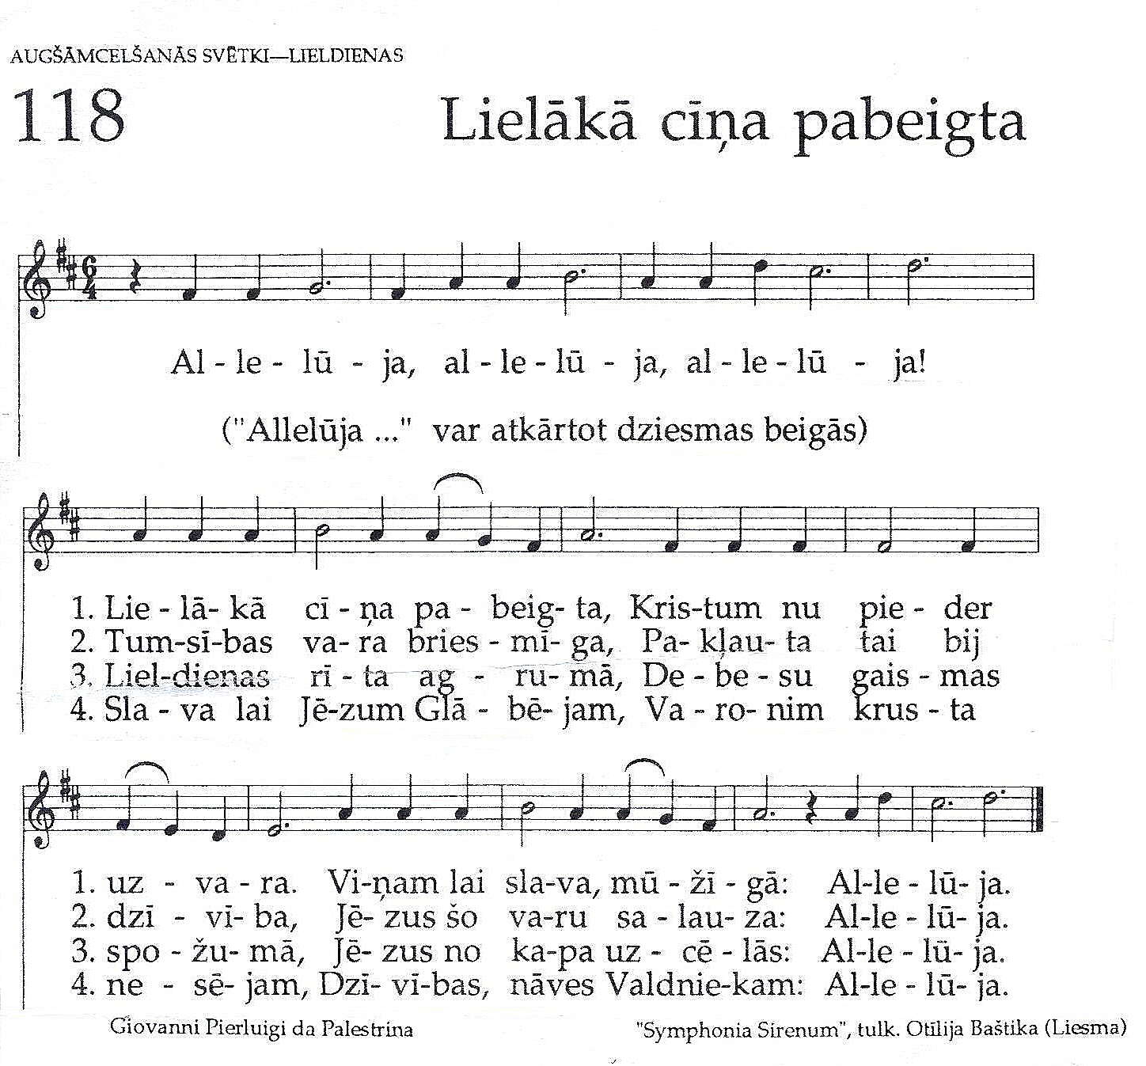

Hanss turpina savu gana sleju ☺

MĀCĪTĀJA PATEICĪBA PAR PĀRSTEIGUMU

Rekolekcijas Cesvaines evaņģēliski luteriskajā draudzē
REKOLEKCIJAS
2013. gada 10. – 12. maijā

Rekolekciju tēma:
„Vasarsvētki.
Gara dāvanas visiem un katram īpaši dāvātas.
Gara augļu un dāvanu līdzsvars kristietim.”

Rekolekcijas vadīs Liepājas Sv. Annas draudzes mācītājs Jānis Bitāns
Rudīte Kumsāre
Vienmēr esam priecīgi, kad saņemam dāvanu, par kuras saņemšanu kaut nedaudz varējām arī nojaust, piemēram, dzimšanas dienas dāvana, taču ļoti liels prieks ir par tām dāvanām, kuras mums pasniedz negaidot. Tad bieži pat skaļi izsaucamies: „ Kāds pārsteigums! Cik negaidīti!” Uzdodam arī jautājumus: „Par ko man tas? Kāpēc man?”
SWEDBANK DĀVANA
Šādus jautājumus šajā Lieldienu laikā mēs varam uzdot kā draudze, jo esam saņēmuši pārsteiguma dāvanu. Mūsu mācītājs Hanss ir saņēmis 2 mūzikas diskus no Swedbank kā dāvinājumu draudzei. Tagad mums ir iespēja Swedbank kora (dibināts 2003.gadā) un Gadsimtu orķestra (dibināts 2010.gadā, kura sastāvā spēlē profesionāli mūziķi no Latvijas Nacionālā simfoniskā orķestra, Latvijas Nacionālās operas orķestra un pūtēju orķestra „Rīga”) izpildījumā klausīties Ē. Ešenvalda, P. Vaska u.c. komponistu Ciešanu un Lieldienu laika notikumiem komponētu mūziku. Centrālais skaņdarbs šajā diskā ir Ē. Ešenvalda opuss „Saullēktā”, par kuru pats komponists saka: „Opuss iesākas ar gregoriskiem Lielās Piektdienas dziedājumiem. Muzikālais vēstījums pamazām kļūst konkrētāks un atsauc atmiņā vairākas epizodes no Kristus pēdējām dienām: attālinātas Palmu svētdienas gaviles, brīdis kopā ar mācekļiem, vārdi pie krusta, skumju pilnais atzinums „Kristus guldīts kapā”. Klusināta apcere par notikušo, atmiņu stāstījums par Golgātu izstāstīts. Saullēkts – mirklis, kad Kristus augšāmcēlās.”
Arī mēs katrs, savās pārdomās izejot kopā ar Kristu Viņa ciešanu ceļu, esam piedzīvojuši SAULLĒKTU, kad kopā ar sievām rīta agrumā ieraugām, ka kaps ir tukšs! Pārdomas par šiem notikumiem mums ir nozīmīgas ne tikai Ciešanu un Lieldienu laikā, bet arī mūsu ikdienā, kad izdaram izvēles un meklējam atbildes uz sev svarīgiem jautājumiem. Mūzika kopā ar Vārdu ir tā, kas palīdz atvērt mūsu sirdsdurvis, lai mūsos var ienākt šī saullēkta gaisma, kas mūsu domas un izvēles ved pretī labajam.
Esam pateicīgi un priecīgi par šo pārsteiguma dāvanu. Uz jautājumu Kāpēc mums? varētu būt vairākas atbildes: tāpēc, ka mēs kā draudze esam Swedbank klienti, tāpēc, ka mūsu draudzes mācītājs ir zviedrs, tāpēc, ka Ērika Ešenvalda dzimtā vieta ir Priekule vai vienkārši tāpēc, ka Swedbank gribēja mūs svētkos iepriecināt... Bet gan jau, ka visas atbildes uz jautājumiem ir pareizas!:)
Mūzikas diski glabāsies mūsu draudzes bibliotēkā baznīcā (jautāt personīgi Rasmai Krievānei) un ir pieejami ikvienam draudzes loceklim, kurš vēlas tos noklausīties.
Lai svētīgs pārdomu laiks mūzikā!
Draudzes priekšniece Rasma Krievāne
INFORMĀCIJA

Draudzes kopsapulce 7. aprīlī pēc dievkalpojuma.

Nupat kā esam izdzīvojuši gavēņa un ciešanu laiku. Piedalījušies īpašajos dievkalpojumos Klusajā nedēļā – trešdien grēku nožēlošanas dievkalpojumā, Zaļās ceturtdienas īpašo nozīmi Jēzus un mūsu dzīvē – Svētā vakarēdiena iestādīšana. Lielajā Piektdienā izstaigājuši kopā ar Jēzu krusta ceļu. Un šobrīd ar prieku cēlušies Kristus augšāmcelšanās dienā.
Uz citiem aizvadītā gada notikumiem, norisēm draudzē atskatīsimies pēc 7. aprīļa dievkalpojuma. Ar paļāvīgu sirdi raudzīsimies uz priekšu, iezīmēsim nākotnes ieceres.
BĪBELES SVĒTKI
Svētku organizatoru vārdā Marika Šķēle.

Cesvaines vidusskolā 6. aprīlī plkst.11.00 notiks Bībeles svētku 5 gadu jubileja. Šogad par Bībeles svētku moto esam izvēlējušies Jņ.14:27 „Mieru es jums atstāju, Savu mieru Es jums dodu; ne kā pasaule dod, es jums dodu. Jūsu sirdis lai neiztrūkstas un neizbīstas.” Prieks un pateicība Dievam, ka esam šos gadus bijuši kopā- dažādu konfesiju un vecumu kristieši. Esam iepazinuši un pieņēmuši patiesā mīlestībā viens otru, mācījušies viens no otra un rādījuši kristīgu piemēru bērniem – mūsu nākotnei.
Šī gada svētkos esam ieplānojuši dažādus pasākumus visām vecuma grupām. Slavēšanu vadīs Valdis Indrišonoks. Jauniešiem paredzēta lekcija par atkarībām, kuru vadīs Betlēmes žēlsirdības mājas puiši. Pieaugušajiem notiks lekcija ” Garīgā cīņa’’, kuru vadīs Valdis Indrišonoks. Bērni zālē varēs baudīt Gulbenes katoļu draudzes izrādi” Ronja - laupītāja meita” un noslēgumā ar savu programmu visus priecēs kristīgie klauni „Mirabilibus” no Rīgas.
Lai 5 gadu jubilejas svētki varētu izdoties, un mēs varētu atmaksāt visus nepieciešamos izdevumus, lūdzam arī jūsu draudzes finansiālu atbalstu jūsu iespēju robežās (līdz 30 latiem). Lai šī maksa nebūtu šķērslis jūsu dalībai, lūdzu zvanīt Marikai- mājas tel.64852194, mob.26249925 un noskaidrot interesējošos jautājumus. Svētku dalībniekiem paredzētas pusdienas, kuru izmaksas ir 0,50 Ls (lūdzu pieteikt ēdāju skaitu divas dienas iepriekš). Līdzdalības maksa plānotajiem pasākumiem katram dalībniekam 0,50 Ls.

Bībeles svētku programma 06.04.2013.

11.00 - 11.40 Svētku atklāšana. Valdis Indrišonoks.
11.40 - 12.25 Jauniešiem no 14 g. lekcija - liecība par atkarībām.
Bērniem izrāde zālē "Ronja-laupītāja meita"
Pieaugušajiem lekcija "Garīgā cīņa"-Valdis Indrišonoks.
12.30 Pusdienas.
13.00 - 13.50 Darbnīcas.
13.50 Kristīgo klaunu „Mirabilibus” izrāde.
14.30 Noslēgums - V.Indrišonoks.

“Ja Tas Kungs tā gribēs, mēs dzīvosim un darīsim to un to.”
KALENDĀRS

(Jēk. 4:15)

Madonas draudzes kalendārs

4. aprīlis ceturtdiena 18⁰⁰ Sarunas par dzīvi un ticību
19⁰⁰ Darbdienas dievkalpojums

6. aprīlis SVĒTDIENA Baltā svētdiena
12⁰⁰ DIEVKALPOJUMS. Svētdienas skola.

11. aprīlis ceturtdien 18⁰⁰ Sarunas par dzīvi un ticību
19⁰⁰ Dievkalpojums

14. aprīlis SVĒTDIENA Misericordia Domini

12⁰⁰ DIEVKALPOJUMS. Svētdienas skola.

18. aprīlis ceturtdiena 18⁰⁰ Sarunas par dzīvi un ticību
19⁰⁰ Dievkalpojums.

Ja nav norādīta cita vieta, minētais pasākums notiek baznīcā.

KONTAKTI

Mācītāja pieņemšanas laiks ir ceturtdienās no plkst. 12⁰⁰ - 14⁰⁰, vēlama iepriekšēja pieteikšanās pa telefonu. Ir iespējams vienoties arī par citu laiku. Draudzes mācītājs Hanss Jensons, tel. 26524555, hanss.jensons@lelb.lv, Draudzes priekšniece Rasma Krievāne tel. 29451264, rasmakrievane@inbox.lv. Draudzes mājaslapa www.madonas.lelb.lv, Madonas evaņģēliski luteriskā draudze. Reģ.Nr. 90000334973 O.Kalpaka 21, Madona, Madonas novads, LV4801. Konts: LV34HABA000140J062166

